 | EC0935  Gestión de trabajo por proyectos | 

Responsable de la elaboración  del documento: | Kevin Osmar Valdez Meza

FECHA DE INICIO
18 de septiembre de 2026
FECHA PARA LA PRÓXIMA REUNIÓN
25 de septiembre de 2026

I. NOMBRE DE LOS INTEGRANTES
• Kevin Osmar Valdez Meza - Líder del proyecto y participante principal.
• Mariana Fernanda López Torres - Participante clave; revisión de criterios hidropónicos, perfiles de cultivo y parámetros de operación.
• Diego Alejandro Hernández Ruiz - Participante clave; revisión de integración electrónica, seguridad y comunicaciones.

II. NOMBRE DEL RESPONSABLE DEL PROYECTO
Kevin Osmar Valdez Meza
Líder del proyecto y responsable de elaborar el reporte de la junta de inicio.

III. TEMAS
• Formalización del inicio de HydroMate y revisión del objetivo SMART, alcance y producto esperado.
• Confirmación de roles, responsabilidades y expectativas de los participantes clave.
• Revisión del presupuesto autorizado de $6,350 MXN y del periodo de trabajo del 24 de agosto al 11 de diciembre de 2026.
• Arquitectura general: torre, ESP32, sensores, actuadores, control local, Wi-Fi, backend, base de datos e interfaz.
• Reglas de seguridad para bomba, iluminación y dosificación de Nutriente A/B, pH Up y pH Down.
• Supuestos, limitantes, riesgos iniciales y preparación del Plan Detallado del Proyecto.

EC0935
Gestión de trabajo por proyectos

IV. ACUERDOS
• Se aprueba trabajar con el alcance definido en el Plan Básico: una torre hidropónica vertical para hasta 8 plantas con automatización, monitoreo y plataforma de supervisión. Responsable: Kevin Osmar Valdez Meza. Vigencia: desde el 18 de septiembre de 2026.
• Se mantiene el ESP32 como controlador principal y las funciones críticas deberán continuar localmente cuando no exista Internet. Responsable de revisión técnica: Diego Alejandro Hernández Ruiz. Fecha de validación del diseño: 24 de septiembre de 2026.
• El presupuesto autorizado se fija en $6,350 MXN; cualquier incremento o modificación relevante deberá registrarse posteriormente mediante el control formal de cambios. Responsable: Kevin Osmar Valdez Meza. Aplicación: durante todo el proyecto.
• Las correcciones químicas se realizarán con dosis pequeñas, tiempo de mezcla, relectura y límites de seguridad; pH Up y pH Down no podrán operar simultáneamente. Responsables: Kevin Osmar Valdez Meza y Diego Alejandro Hernández Ruiz. Fecha de definición técnica: 24 de septiembre de 2026.
• Mariana Fernanda López Torres revisará que los perfiles de cultivo y rangos de operación sean coherentes con el objetivo del prototipo. Primera revisión: 23 de septiembre de 2026.
• La siguiente reunión será la presentación del Plan Detallado del Proyecto el 25 de septiembre de 2026.

V. TAREAS PENDIENTES
Tarea | Responsable | Fecha compromiso
Consolidar lista de materiales, costos preliminares y propuesta de paquetes de trabajo. | Kevin Osmar Valdez Meza | 23/09/2026
Definir rangos iniciales de pH, EC/TDS, riego, iluminación, alertas y criterios de revisión de perfiles. | Mariana Fernanda López Torres | 23/09/2026
Revisar arquitectura eléctrica, separación potencia/señal, protecciones y esquema de actuación segura. | Diego Alejandro Hernández Ruiz | 24/09/2026
Integrar cronograma, riesgos, planes alternos, responsables y costos en el Plan Detallado del Proyecto. | Kevin Osmar Valdez Meza | 25/09/2026

IV. FIRMAS/CONFIRMACIÓN
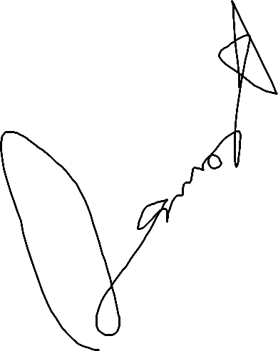  ________________________  Kevin Osmar Valdez Meza  Líder del proyecto |   ________________________  Mariana Fernanda López Torres  Participante clave |   ________________________  Diego Alejandro Hernández Ruiz  Participante clave

